Клас: 5
Тема розділу: Скульптура і декоративно-ужиткове мистецтво
Тема уроку: Українські писанки. Символічна мова писанок. Створення
ескізу великодньої писанки
Мета: освітня:ознайомити з технікою та видами розписування яєць,
українською національною обереговою символікою, її видами, розширити знання про значення орнаментів у писанкарстві; розвивальна: розвивати творчу уяву, почуття гармонії, рівноваги та ритму; виховна: виховувати любов до християнських звичаїв, українських народних традицій та обрядів, патріотизм.
Тип уроку: урок засвоєння нових знань
Обладнання: ілюстрації з зображеннями писанок; оберегових символів та їх
значень; презентація ноутбук, мультимедійна дошка; для дітей: фарби, пензлі, склянки з водою, пензлі для клею, клей, картон, папір для акварелі, олівці, гумки, манка, серветки, палітри, голки, подушечка для голок.
План уроку
I. Організаційна частина (1хв.)
II. Повідомлення теми, мети та завдань (2 хв.)
III. Актуалізація опорних знань (3 хв.)
IV. Мотивація навчальної діяльності учнів (2 хв.)
V. Вивчення нового матеріалу (10 хв.)
VI. Динамічна пауза (2хв.)
VІI. Інструктаж з ТБ (1хв.)
VIІІ. Практична діяльність учнів (20 хв.)
ІХ. Підсумок уроку. Виставлення та коментування оцінок (3 хв.)
Х. Повідомлення домашнього завдання. Завершення уроку (1 хв.)

ХІД УРОКУ
І.Організація класу.
ІІ. Повідомлення теми і мети уроку.
Загадка:
Як уродилась, то була біла.
Тепер подивіться: рябенька я ціла,
Мені змалювала Оксанка бочки
У жовті червоні і білі квіточки.
Лежу на столі коло круглої паски,
Моргаю до сиру, тулюсь до ковбаски,
До хрону, до масла, до баби сміюся,
А ну відгадайте, як я зовуся?
ІІІ. Актуалізація опорних знань.
Що таке писанка?
У переддень якого християнського свята готували писанки? (Відповіді учнів)
ІV. Мотивація навчальної діяльності учнів. Слово вчителя
За давніми легендами весь світ виник із великого космічного яйця, яке плавало у морській безодні. Одного разу Бог, що жив у яйці, вийшов з нього, розбивши яйце з середини. Так звана «теорія великого вибуху», яка побутує сьогодні у царині фізичної науки.
У Єгиптян яйце було символом бога Кнефа та атрибутом бога Пта, яке той котить небосхилом - символ сонця. В античних Греції та Єгипті вважали, що Всесвіт виник з яйця казкового птаха Фенікса, яке той поклав у святилище Геліоса (сонця). Навіть у сучасних африканських племен догонів, які не мають писемності, існує своя космогонія. Згідно їй бог Амма жив у яйці, потім вийшов з нього назовні. А з розбитого яйця утворилися Земля, Сонце, зорі.
За уявленнями наших предків зі шкарлупи космічного яйця утворилося небо, з плівки - хмари, з білка - вода, а з жовтка - земля. Вони вірили, що писанка має магічну силу. З тієї хвилини, коли на яйце наносили орнамент, воно переставало бути простим яйцем, а ставало святою писанкою. У наш час не кожна людина може «читати» писанки, не всі пам'ятають, що це символ добра, сонця, життя. Сьогодні ми зануримось в магічну атмосферу українських християнських традицій, пов’язаних з Великоднем, ознайомимось із символічною мовою писанки.

V. Вивчення нового матеріалу. Сприймання мистецтва
(Паралельний перегляд презентації)
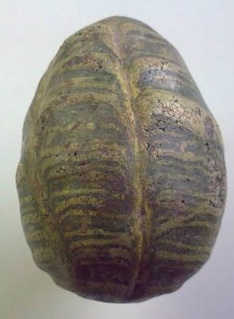
Пташине яйце - це символ народження. І саме воно стало одним з найважливіших оберегів, перетворившись у писанку - чудовий витвір людських рук і душі. В різних народів писанки вважалися символом життя. Найдавніші вапняні та мармурові різьблені писанки датовані X ст. до н. е., були знайдені на території Італії. Звичай писати писанки виник ще в дохристиянські часи, а з приходом християнства з IV ст. н.е., церква впровадила обряд освячення яєць. Археологічні матеріали засвідчують поширення керамічних писанок в епоху Київської Русі. Найдавніші датовані писанки у колекціях музею мистецтвознавства, фольклору та етнографії АН України у Львові походять до 1882р. (Слайд 1)
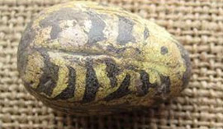

Розпис писанок - найпоширеніший вид декоративно - прикладного
мистецтва у деяких народів: українців, румун, поляків, чехів, інших. Але слава
про красу й оригінальність українських писанок давно вже сягнула найдальших
країн. Найбільші колекції наших писанок за межами України є в Лондонському королівському музеї, в Санкт-Петербурзькому, Краківському та Паризькому
музеях. На жаль, кращі зразки писанок України (понад сім тисяч) знищено у
Київському музеї під час війни. На Івано-Франківщині у м. Коломиї функціонує
музей Писанки. (Слайди 2-5)

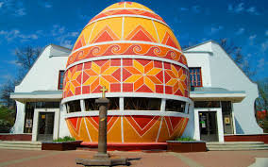

Писанки – це самобутнє явище українського декоративно-ужиткового мистецтва, вид мініатюрного живопису, аналогів якому в світі немає. З них наші предки виготовляли прикраси, якими оздоблювали своє житло перед святами. (Слайди 5-7)
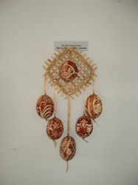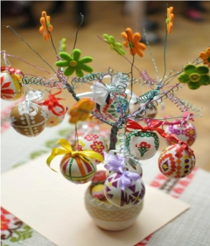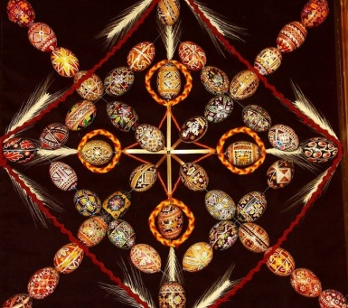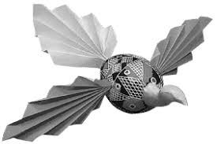
Дзвони Великодні дерева Хрест Пташка

Це Які ж бувають писанки?
Дамо слово нашому експерту. (Слайди 8-15)
Експерт. Розрізняють два основних види писанок: традиційні і нетрадиційні.
За технікою виконання - 5 видів:

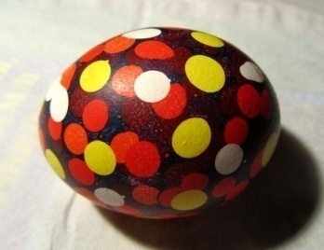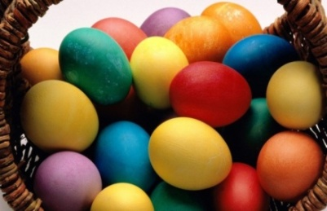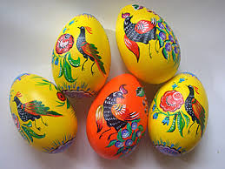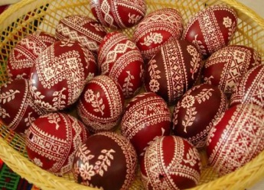
Крапанка Крашанка Мальованка Дряпанка

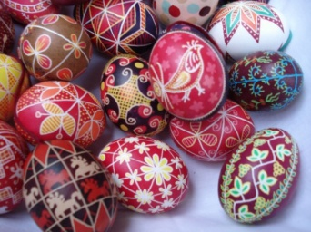
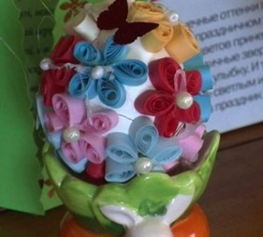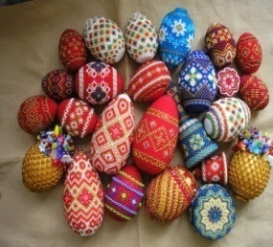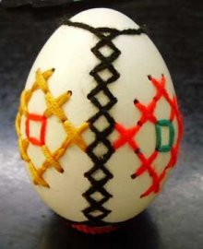 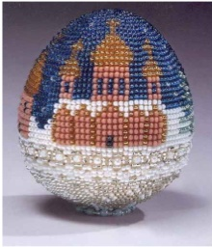
Власне писанка. Нетрадиційні
Кожен вид виготовляється з допомогою своїх інструментів і матеріалів: мальованка – пензлика і фарб, крапанка – воску, фарб і ложки, крашанка – фарб і ємності для кипіння зафарбованої води, дряпанка – фарб і голки, писанка – воску, писачка і фарб; нетрадиційні – бісер, нитки, стрічки, папір для квілінга тощо. (Слайди 16-18)
Як же з'явилися писанки? Дамо слово історикам.
Історик 1. Про появу писанок існує багато легенд. Усі вони поєднані з іменем Ісуса Христа. І саме тому звичай розписувати і дарувати розписані яйця пов’язаний з одним із найбільших християнських свят – Великоднем.
Коли Ісуса Христа поховали, вхід до гробу привалили великим каменем і поставили варту.
Понтій Пілат, прокуратор Іудеї, саме снідав, коли до нього прибігли перелякані вартові з повідомленням, що Христос воскрес. Пілат не повірив цьому і відповів, що як біле не може стати чорним, так і мертва людина не може воскреснути і наказав стратити вартових. Але цієї миті яйця, подані до сніданку, почервоніли. Тоді Пілат подарував вартовим по крашанці і велів сказати всім, що Христос воскрес.
Історик 2. Існує ще одна легенда про інший вид писанки - крапанку.
Вона теж має християнську основу.
Коли Ісуса Христа розп'яли на хресті з його ран точилася кров. З кожної краплини виникала червона крашанка. А сльози Матері Божої, яка стояла під хрестом, молилася і гірко плакала, капали на писанки і з них утворилися чудові писанки - крапанки. Зібравши всі писанки у хустку, Богородиця пішла до Пілата просити дозволу поховати сина. Дорогою вона дарувала писанки з побажаннями добра і злагоди. Прийшовши до Пілата вона зомліла і крашанки, розсипавшись, розкотилися по всьому світу.
Вчитель: Дійсно, дарували писанки до свята Великодня з різними
побажаннями. Це все залежало від того, які символи були нанесені на
шкаралупу. Правильно розписана писанка вважалася могутнім універсальним талісманом, що оберігав людину від вогню, грому, неврожаю, хвороб та інших нещасть. Додавати до писанки нетрадиційні елементи не дозволялося так само, як не можна змінювати слів молитви, тому що писанка втрачала силу. Писанки могли розписувати елементами з 6 видів знаків. Розглянемо їх.
(Розгляд ілюстрацій з символами)
Це символи:
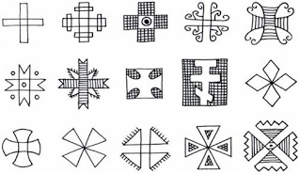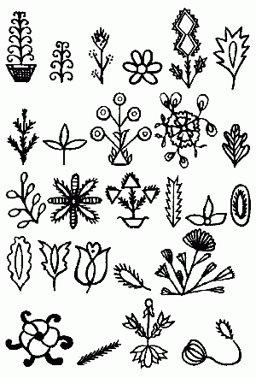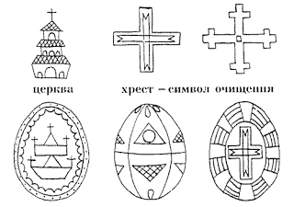
солярні рослинні християнські

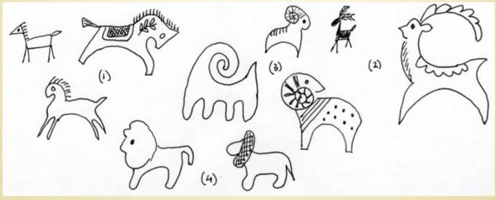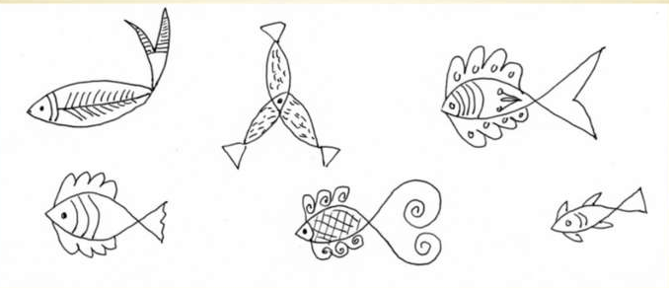
тваринні або зооморфні
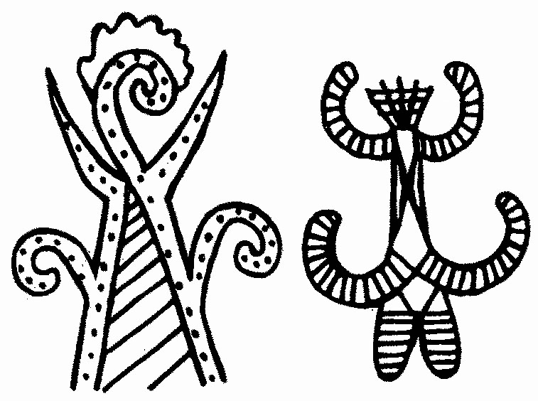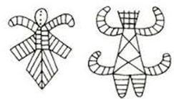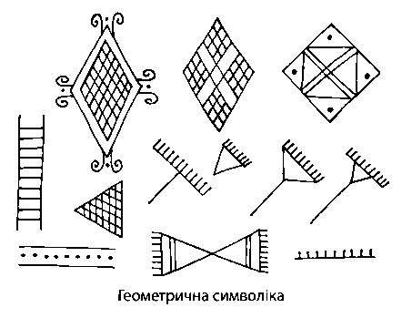
антропоморфні геометричні

Що ж ховається за цими знаками? Про це нам повідомлять етнографи.
Етнограф 1.
Сонце. Нашим пращурам доводилося виживати в складних умовах: важко було пережити холодну зиму, дочекатися нового врожаю. Настання довгоочікуваної весни сприймалося як народження нового сонця, торжество життя, тепла, світла над темрявою. Тому серед язичницьких богів Дажбог — сонячний бог — був одним із головних. У християнстві сонце також стало символом Бога, оскільки Бог — це світло.

Хрест. Один із сонячних знаків, символ Усесвіту, чотирьох сторін світу, чотирьох вітрів, чотирьох пір року. Походить від схематичного зображення птаха, адже за прадавніх часів сонце уявлялося птахом, який летить у небі.
У християнстві хрест — символ страждання, смерті й воскресіння, яким церква все починає, благословляє та освячує.
Спіраль — символ плодючості, знак володаря, плину часу.
Триріг. Один із найдавніших символів сонця, а також знак священного числа «три». Знак святого вогню і Святої Трійці.
Зірка. Символізує сонце і вранішню зорю. Містить у собі косий хрест, прямий хрест, а також лівобічну та правобічну свастики (сварги). У народній символіці вона є незмінним символом кохання.
Етнограф 2.
Птах. Символ зародження життя, родючості, достатку. Це — напівземна, напівнебесна істота, що вважалася провідником Божого сонця й охоронцем проти зла, символом любові, вірності та злагоди. У християнстві птах — символ вознесіння до Бога.
Гілка — символ родючості, щорічного весняного відродження пагонів; символ безкінечного життя.
Дубовий листок — символізує чоловічу силу, це знак стародавнього бога Перуна; у Святому Письмі дуб є сакральним знаком повноти життя Божого люду й символом Божої справедливості.
Етнограф 3.
Півень — провісник дня, сторож добра проти зла — є символом світла, яке побороло темряву, — Христа.
Кінь — символ невтомного руху сонця; образ безстрашного вісника віри, який летить у світ, готовий на смерть.
Риба — символізує воду, отже, як і вода, є символом життя і здоров'я.
Олень — пов'язаний зі світлом, він є рятівником-переможцем, охоронцем істини, провідником; це образ шукання Бога і взаємної допомоги.
Виноград — символ роду; виноградна лоза — символ Христа.
Безконечник — символ води, невмирущої природи, вічного життя.
Сорок клинців символізують успіх у господарстві, добробут і чесноти людини.
Квіти — означають радість, красу, дітей.
Кольори теж мали своє значення.
Етнограф 4.
Червоний - мабуть є найбагатозначнішим кольором і найдавнішим. Символізує добро, радість життя, для молодих - надію на щасливий шлюб. Саме червоне яйце є головним символом Воскресіння, жертовності і небесного вогню. Символізує також пролиту за людей кров воскреслого Спасителя і радість життя.
Жовтий - небесне світило, тепло, врожай.
Зелений - означає весняне пробудження природи, надію, життя.
Блакитний - небо, повітря, чистота і здоров'я
Бурий, коричневий - землю і її приховану життєдайну силу.
Чорний - колір ночі, потойбіччя, всього невідомого і таємного. В писанці, будучи тлом, виявляє силу інших кольорів, так само, як в житті темрява дає змогу зрозуміти, що таке світло. Також символізує нескінченність життя людини, продовження буття після смерті.
VI. Динамічна пауза
VIІ. Інструктаж з ТБ.
VIІІ. Практична діяльність учнів. Робота в групах
Вчитель. Кожна з трьох груп оберіть свого капітана. Ми будемо виконувати ескіз писанки. А який – мальованки, дряпанки (шкрябанки) чи нетрадиційної писанки – шляхом жеребкування визначать ваші капітани, й отримають відповідні матеріали: для мальованки – фарби, пензлі, серветки, склянки для води, вода; для дряпанки – кольоровий картон, прості олівці, гумки, голки; для нетрадиційної писанки – кольоровий картон, клей ПВА, пензлики для клею, манна крупа, гуашеві фарби, склянки для води, вода, серветки.
IХ. Підсумок уроку. Оцінювання готових робіт.
Гра «Писанки в кошику»
На завершення уроку я пропоную вам пограти в гру «Писанки в кошику». Оці намальовані писанки вам потрібно «скласти» в кошик, що прикріплений на дошці. Але зробити це можна лише після правильної відповіді на поставлене питання.
Отже, як називається вид писанок, пофарбованих в один колір?(Крашанка)
Що то за писанка, візерунки якої створені дрібненькими цятками? (Крапанка)
Як називається розписана писанка? (Мальованка)
Як називається писанка, утворена з допомогою воску, писачка та анілінових фарб? (Власне писанка)
Як називається писанка, візерунок якої створюється продряпуванням?(Дряпанка)
Які є два основні види писанок? (Традиційні та нетрадиційні)
Великодні прикраси утворені з непарної кількості писанок, зібраних у
«букет»? (Дзвони)
Прикраса створена з 12 писанок з зображенням хреста на кожній? (Хрест)
Прикраса світлиці виконана з 15 крашанок? (Гердан)
Яку назву мають символи довголіття, здоров'я, життя, що позначаються сонцем, зірочкою і т. д.?(Солярні)
Як називається група знаків утворена квітами, рослинами, листям, ягідками? (Рослинні)
До якої групи належать символи богині Берегині (Оранти) з піднятими до Бога, сонця руками? (Антропоморфні)
Х. Повідомлення домашнього завдання. Повторіть символіку кольорів, знаків, оскільки вона використовується не лише в писанкарстві, а й в інших видах декоративно-ужиткового мистецтва, які ми будемо вивчати. Нам ці знання ще стануть в нагоді. А перед святом Великодня спробуйте скористатися набутими сьогодні знаннями й створити таку писанку самостійно, щоб потім подарувати її своїм близьким. Пам’ятайте, що всі побажання, викарбувані на ній збуваються.
Завершення уроку.

